### IPV4静态路由实验

Eduardo Wang Zheng

一、实验环境

操作系统：Win 10

仿真软件：dynagen-0.9.2_dynamips-0.2.7-RC3_Win_XP、SecureCRT_win_7.3

二、实验内容

1）为每台路由器的每个接口配置IP地址

2）为每台路由器配置静态路由并测试其连通性

实验拓扑：



**R2**

**10.4.6.2/24**



**R1**

**E0**

**S0**

**E0**

**10.1.5.1/16**

**192.168.1.1/27**



**192.168.1.65/27**

**S0**

**192.168.1.66/27**

**10.4.7.1/24**

**10.4.6.1/24**

**R3**

**S0**

**E0**

**10.4.7.25/24**

**192.168.1.15/27**



**10.1.5.100/16**

**PC1**

**PC3**

**PC2**

三、实验步骤

1. 模版化配置每台路由器（主机）

1) 使能该路由器

2) 进入配置终端

3) 重命名

4) 设置无ip域查找

5）进入行终端

6）设置执行超时时间

7）设置登录同步

8）退出行终端设置

图1是模版化配置PC1的命令，其他路由器的模版化配置命令在**附录A中。**

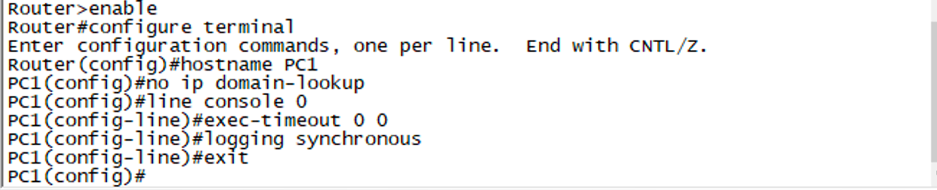

**图1 模版化配置PC1**

2. 为每台路由器的每个接口配置IP地址

1) 进入要配置的接口

2) 配置该接口的ip地址

3）设置该接口为常开

4）退出接口配置

图2是为PC1的每个接口配置IP地址的命令，为其他路由器的每个接口配置IP地址的命令在**附录B中。**

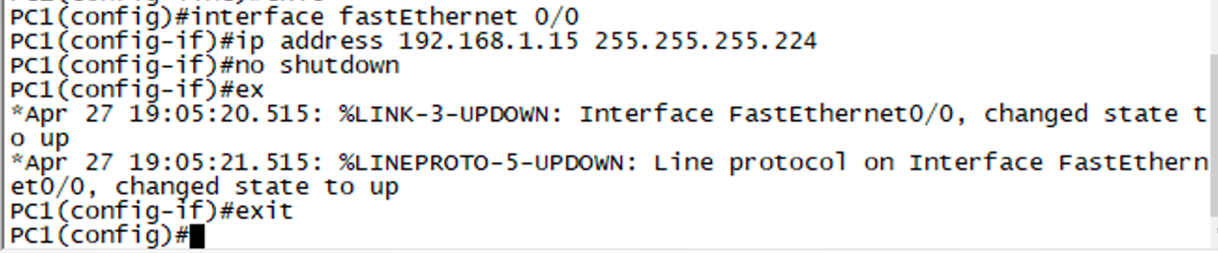

**图2 配置PC1接口地址**

3. 为每台路由器配置静态路由

1) 使用ip route 命令配置静态路由

2) 输入command+z完成配置

图3是配置PC1静态路由的命令，配置其他路由器静态路由的命令在**附录C中。**

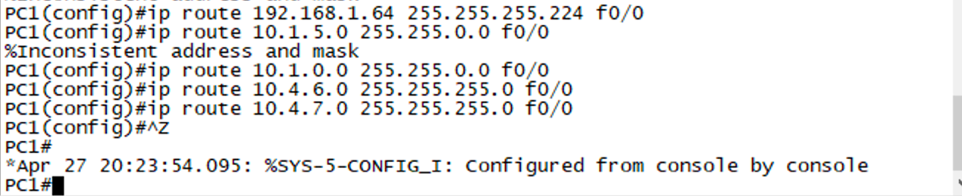

**图3 配置PC1静态路由**

4. 检查配置情况

图4是检查PC1配置情况的命令，检查其他路由器配置情况的命令在**附录D中。**

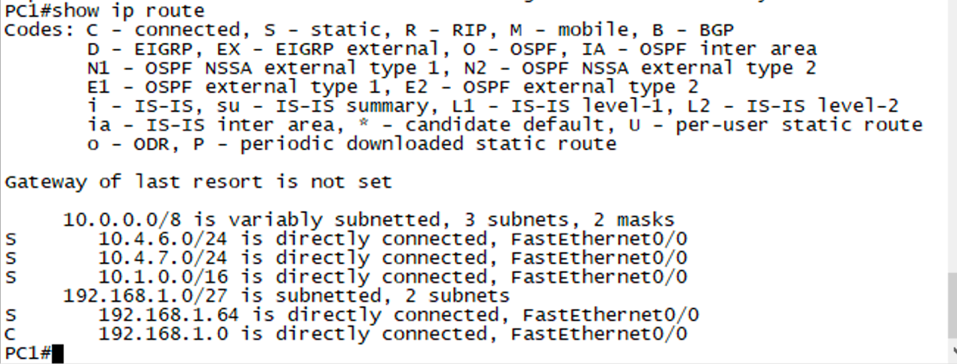

**图4 检查PC1配置情况**

5. 测试连通性

图5是检查PC1与各台主机、路由器之间的连通性的命令。从中可以看出，PC1与各台主机、路由器之间都是连通的。因为该连通性测试覆盖了所有路由，所以可以认为整个网络是连通的。

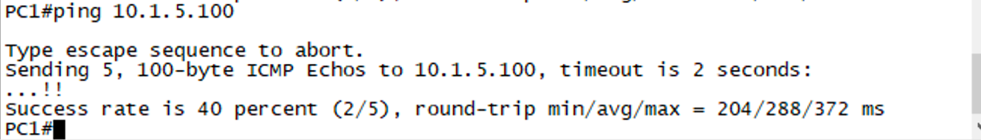

**PC1 ping PC2**

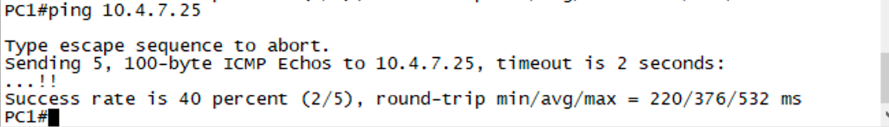

**PC1 ping PC3**

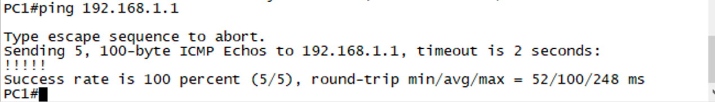

**PC1 ping R1**

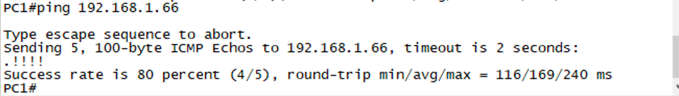

**PC1 ping R2**

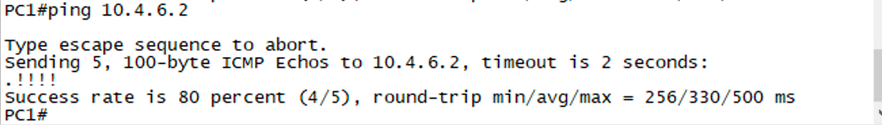

**PC1 ping R3**

**图5**

四、总结分析

1.遇到的问题与解决方法:

1. Inconsistent address and mask

解决方法：将第一项ip address改为子网ip

1. 检查配置情况时，发现路由器R3少了一个直连网络

解决方法：加一条no shutdown语句，保持相应接口常开

2.结果分析

1. 从图5可以看出路由的跳数越多，越容易发生丢包，round-trip time的值也越大。

附录A

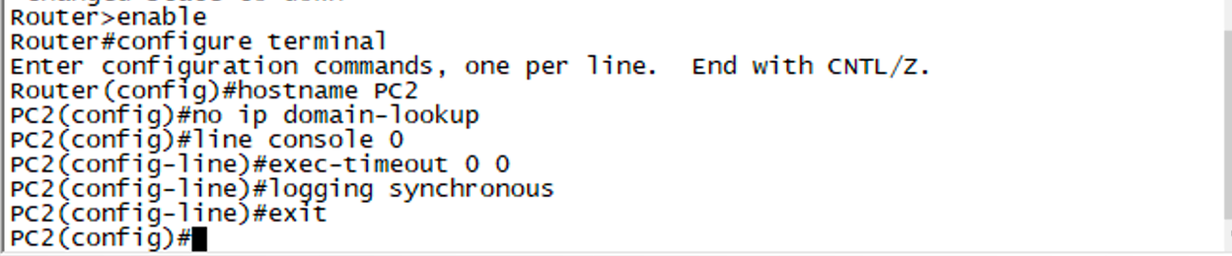

**模版化配置PC2**

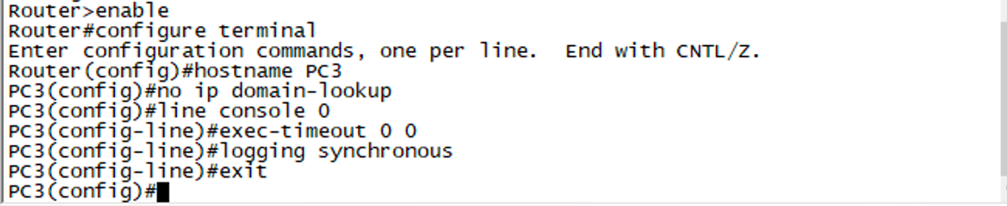

**模版化配置PC3**

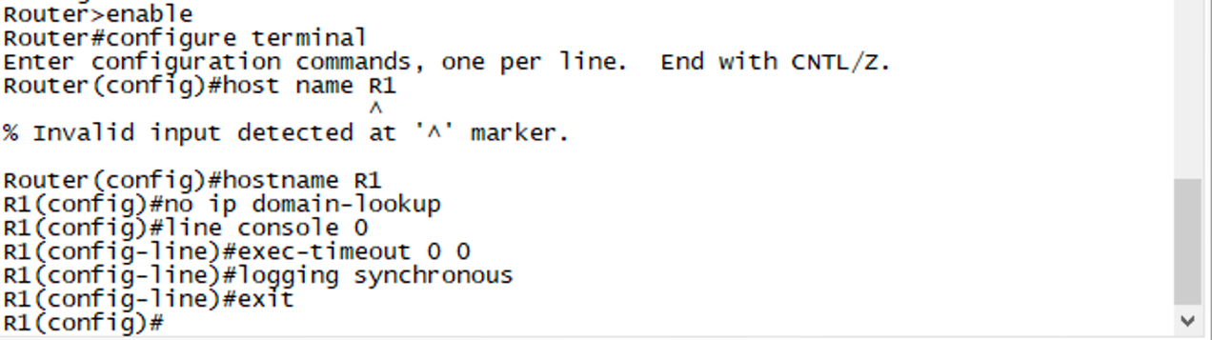

**模版化配置R1**

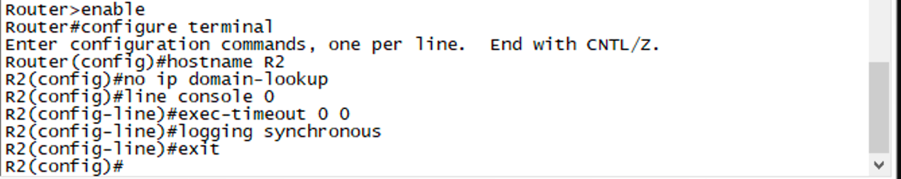

**模版化配置R2**

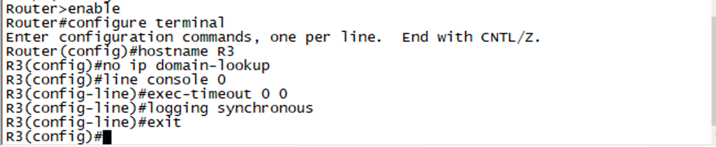

**模版化配置R3**

附录B

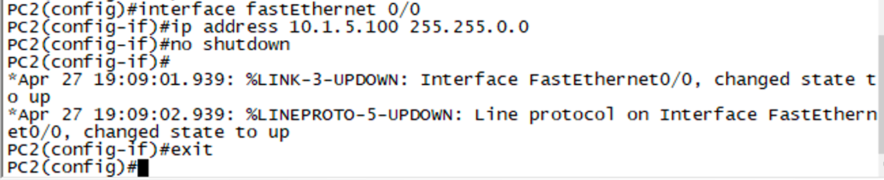

**配置PC2接口地址**

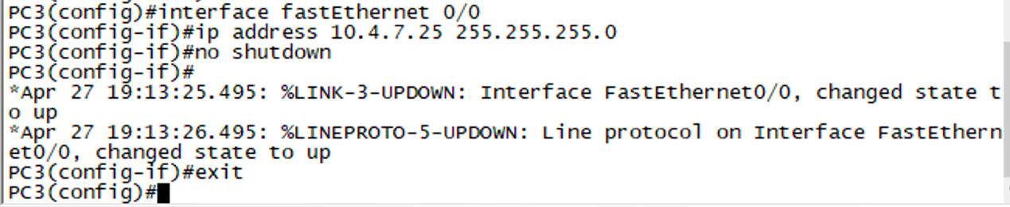

**配置PC3接口地址**

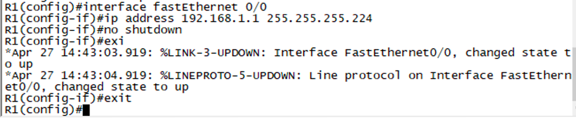

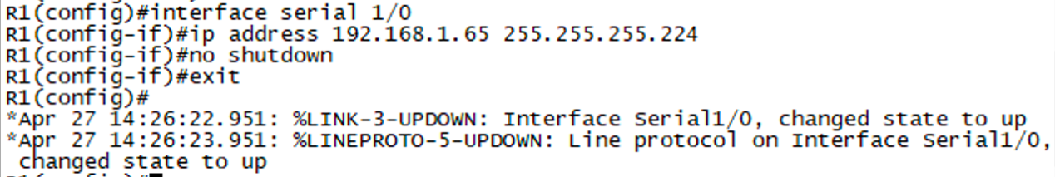

**配置R1接口地址**

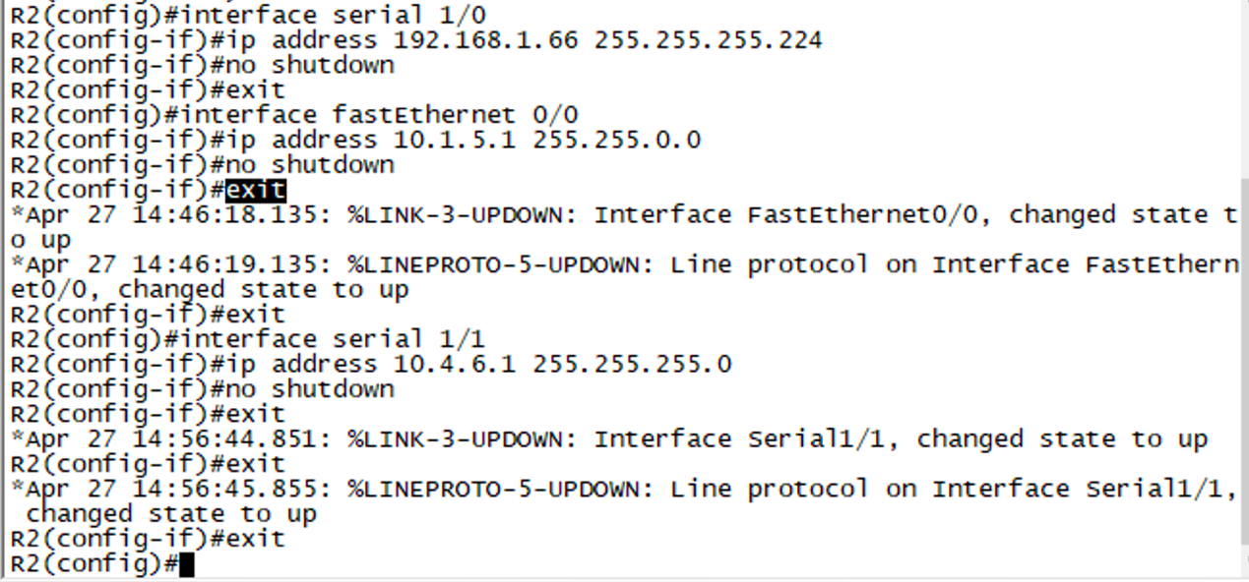

**配置R2接口地址**

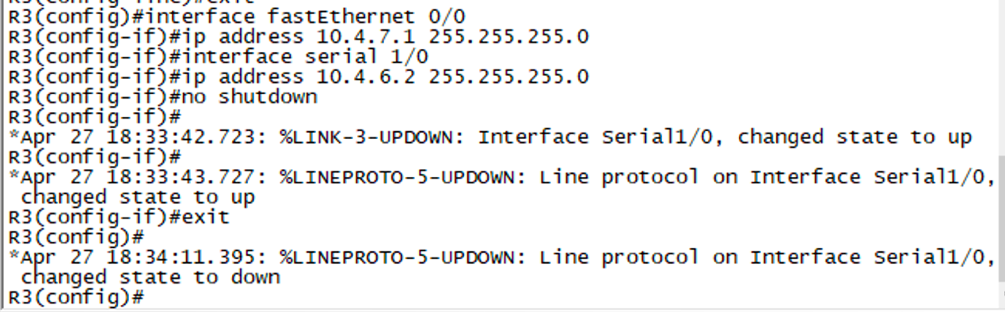

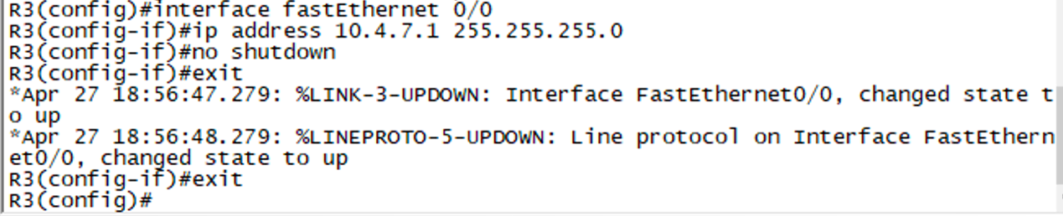

**配置R3接口地址**

附录C

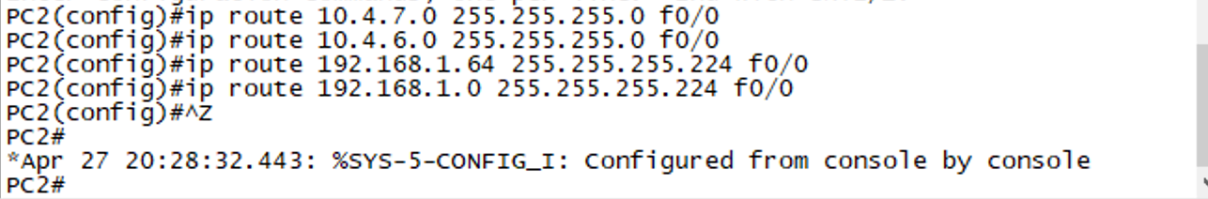

**配置PC2静态路由**

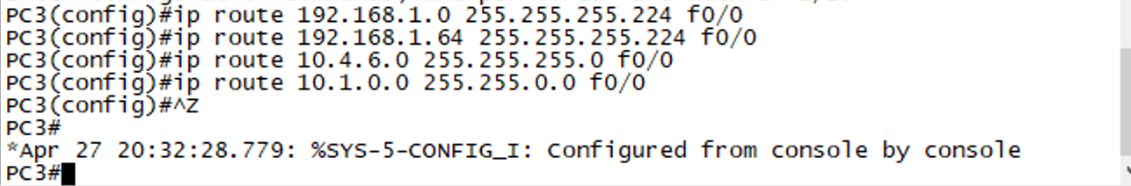

**配置PC3静态路由**

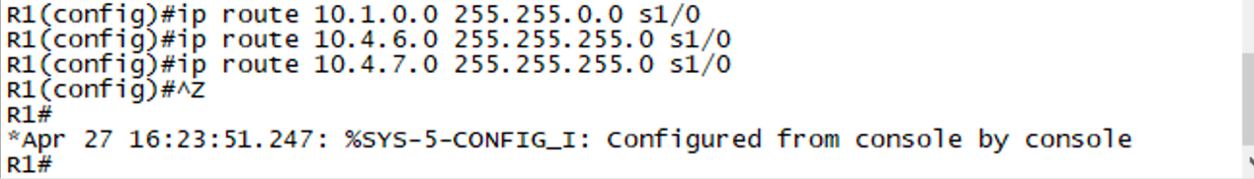

**配置R1静态路由**

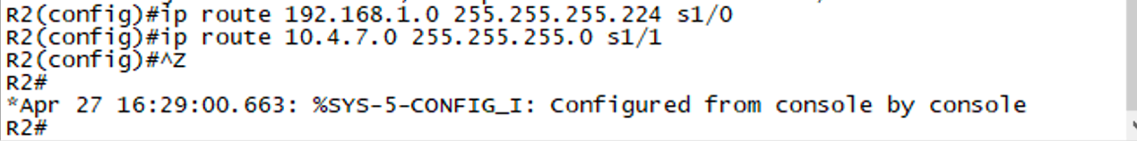

**配置R2静态路由**

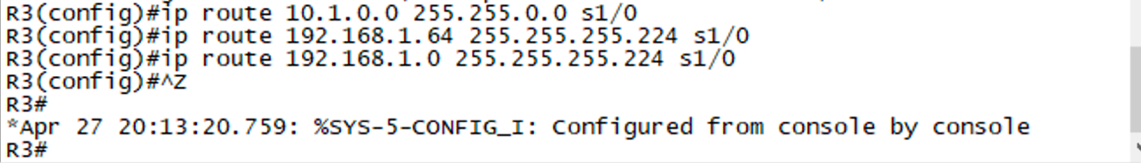

**配置R3静态路由**

附录D

